Министерство образования Российской Федерации

Федеральное государственное бюджетное образовательное учреждение высшего профессионального образования

«Южно-Уральский государственный университет»

(Национальный исследовательский университет)

Факультет «Вычислительная математика и информатика»

Кафедра «Экономико-математические методы и статистика»

Учебная практика

ЮУрГУ– 010400**.**68.2017.049.001.ПЗ ПР.

|  |  |  |
| --- | --- | --- |
| Нормоконтроллер,  к.т.н., доцент Дударева В.И.  __________________2016 г. |  | Руководитель практики от университета,  к.т.н., доцент Дударева В.И.  __________________2016 г. |
|  |  |  |
|  |  | Автор работы  Студент группы ВМИ-113  В.А. Безбородов  __________________2016 г. |
|  |  |  |
|  |  | Работа защищена с оценкой  ________________________  __________________2016 г. |

Челябинск, 2016

Министерство образования Российской Федерации

Федеральное государственное бюджетное образовательное учреждение высшего профессионального образования

«Южно-Уральский государственный университет»

(Национальный исследовательский университет)

Факультет «Вычислительная математика и информатика»

Кафедра «Экономико-математические методы и статистика»

|  |  |
| --- | --- |
|  | УТВЕРЖДАЮ  Заведующий кафедрой  д.ф.-м.н., проф. Панюков А.В.  ____________________2016 г. |

**ЗАДАНИЕ**

на практическую работу студента

Безбородова Вячеслава Александровича

Группа ВМИ-113

1. Дисциплины (специализации): дорожное картирование, математические методы прогнозирования.
2. Тема работы: планирование продукта, технологические дорожные карты, методы прогнозирования загруженности электросети.
3. Срок сдачи студентом законченной работы: 11.07.2016 г.
4. Перечень вопросов, подлежащих разработке:
   1. Принципы построения дорожной карты;
   2. Особенности и преимущества каждого вида дорожной карты;
   3. Метод моделирования и прогнозирования временного ряда с помощью опорных векторов;
   4. Метод моделирования и прогнозирования временного ряда с помощью нечёткой нейронной сети.
5. Календарный план

|  |  |  |
| --- | --- | --- |
| Наименование разделов отчетной работы | Срок выполнения разделов работы | Отметка о выполнении руководителя |
| Сбор данных и обработка | 27.06.16 - 01.07.16 |  |
| Изучение принципов построения дорожных карт | 01.07.16 – 03.07.16 |  |
| Изучение особенностей каждого вида дорожной карты | 03.07.16 – 05.07.16 |  |
| Изучение методов прогнозирования | 05.07.16 – 07.07.16 |  |
| Построение прогноза | 07.07.16 – 09.07.16 |  |
| Написание отчета | 09.07.16 – 11.07.16 |  |

Руководитель работы __________________________________/Дударева В.И./

(подпись)

Студент ________________________________/Безбородов В.А./

(подпись)

Содержание

Введение 9

1 Дорожное картирование 10

2.1 Технологические дорожные карты 13

2.2 Планирование продукта 19

2.3 Стопицот 21

2 Математические методы прогнозирования 22

2.1 Теория 22

2.1.1 Нейронная сеть 22

2.1.2 Метод опорных вектор 23

2.1.3 Язык программирования R 24

2.2 Прогнозирование загруженности электросети 25

Заключение 30

Библиографический список 31

# Введение

Учебная практики студентов 1-го курса магистерской программы 010400.68.01 «Математическое и информационное обеспечение экономической деятельности» является обязательной составной частью учебного процесса подготовки специалистов.

**Целю практики** является повышение качества подготовки специалистов путем углубления и закрепления полученных теоретических знаний, приобретения необходимых практических навыков в области прикладной математики и информатики, а так же овладение производственными навыками и основами научной организации труда.

**Задачи практики:**

1. Изучить принципы построения дорожных карт планирования продукта и технологических дорожных карт;
2. Рассмотреть особенности и преимущества каждого из видов дорожных карт;
3. Изучить метод моделирования и прогнозирования временного ряда с помощью опорных векторов;
4. Изучить метод моделирования и прогнозирования временного ряда с помощью нечёткой нейронной сети;
5. Построить прогноз загруженности электросети.

Использованныепри решении задач **методы**:

* метод прогнозирования с помощью опорных векторов;
* метод прогнозирования с помощью нечёткой нейронной сети.

Результатом прохождения производственной практики является практический опыт, полученный в ходе решения задач, а логическим итогом – написание и защита отчета, содержащего ход решения задач, описание программы практики и краткий вывод.

# Дорожное картирование

Реконструкция территории парка при стадионе (пересечение Коммуны и Энгельса)

|  |  |
| --- | --- |
| **Участники проекта** | |
| **Заказчик** | Администрация г. Челябинска |
| **Спонсор** | Муниципальное автономное учреждение «Центральный парк культуры и отдыха им. Ю.А.Гагарина» (директор учреждения: Шаехов Вадим Надимович).  Челябинская Детская Железная Дорога (Начальник: Токаренко Владимир Александрович).  УралГУФК (Ректор: Евгений Федорович Орехов).  Динамо, Всероссийское физкультурно-спортивное общество (Глава Попечительского совета: Владимир Колокольцев).  Пейнтбольный клуб «RUSH» (Директор пейнтбольного клуба: Юрий Недавний). |
| **Функциональные организации, участвующие в проекте** | ООО ПКФ «Астра» - проектно-строительная компания г. Челябинска.  Питомник «КЕДР» - озеленение и благоустройство территории. Ландшафтные работы. |
| **Команда проекта** | PM, архитектор, ландшафтный дизайнер, бухгалтер, прораб. |
| **Внешние участники** | Бригада наемных рабочих. |
|  |  |
| **Заполнил** | Безбородов В. |

|  |  |
| --- | --- |
| **Устав проекта** | |
| **Самое общее описание проекта** | Проект по реконструкции территории парка при стадионе (пересечение Коммуны и Энгельса) г. Челябинска. |
| **Цель или обоснование проекта** | Привлечение дополнительных инвестиций в развитие парка. Увеличение оборота существующих организаций, работающих на территории парка, за счет увеличения человеко-потока. |
| **Уровень полномочий менеджера проекта** |  |
| **Допущения проекта** |  |
| **Ограничения проекта** |  |
| **Бюджет проекта** |  |
|  |  |
| **Заполнил** | Безбородов В. |

Дорожное картирование может иметь различные сферы применения. Согласно Phall и др. (2001), дорожные карты могут быть классифицированы следующим образом.

* **Планирование продукции**. Это наиболее общие дорожные карты. В этом случае, различные поколения произведенной продукции непосредственно связаны с технологиями, необходимыми для их изготовления.

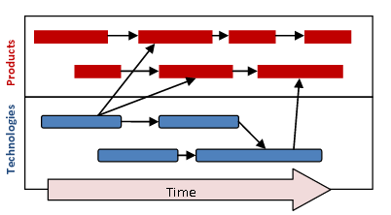

* **Планирование услуг**. Акцент делается на то, как технологии могут увеличить производительность фирмы путем оказания услуг.

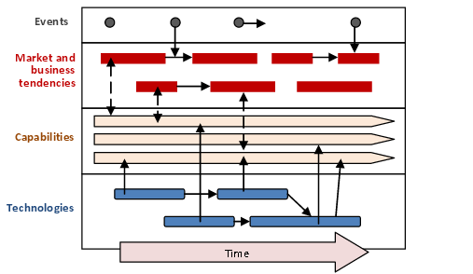

* **Стратегическое планирование**. Этот вид дорожной карты позволяет на стратегическом уровне сравнить различные возможности, предлагаемые рынком и бизнесом.

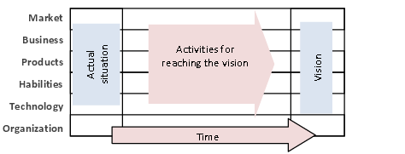

* **Долгосрочное планирование**. В этом случае дорожные карты используются на региональном и национальном уровнях, где планирование осуществляется на длительный срок.

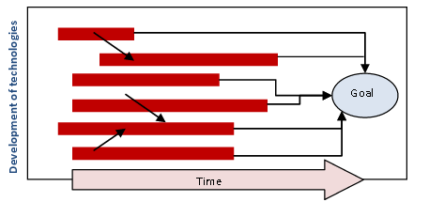

* **Планирование знаний**. Тут дорожные карты позволяют фирмам соотнести накопленный опыт и цели бизнеса.

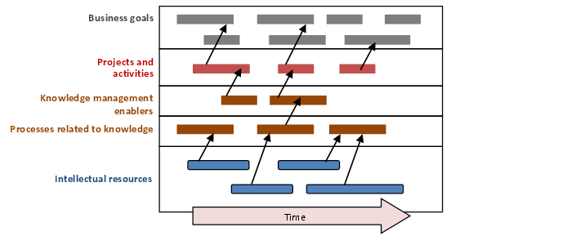

* **Планирование проектов**. Дорожные карты позволяют также осуществлять контроль за разнообразной проектной активностью.

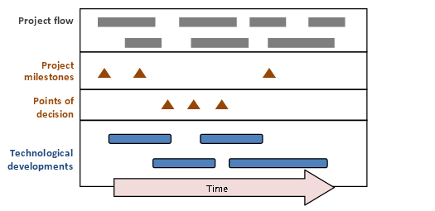

* **Планирование процессов**. Дорожное картирование позволяет управлять знаниями, сосредоточившись на определенной сфере работы фирмы.

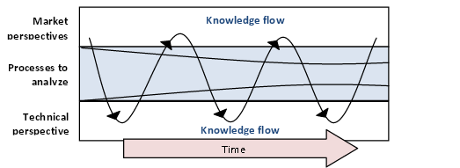

* **Интеграционное планирование**. С помощью такой дорожной карты можно наглядно увидеть интеграцию и эволюцию технологии, а также как технология соотносится с продукцией и системами в смысле создания новых технологий.

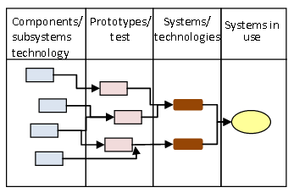

## Технологические дорожные карты

Технологические дорожные карты изначально были разработаны компанией Motorola в 70-х гг. прошлого века для увеличения производства их продукции и поддержки новейших технологий.

Технологические дорожные карты являются частью методологии, которая гарантирует окупаемость инвестиций в технологию, приносящую доход от будущего спроса на рынке.

Это инструмент, позволяющий менеджеру по инновациям в деталях определить направление эволюции предприятия. Инструмент позволяет учесть взаимоотношения между технологиями, продукцией и услугами, а также между целевыми рынками.

Как уже было сказано, существуют различные виды дорожных карт; тем не менее сосредоточимся здесь на создании только этого вида. Такие дорожные карты формируются в 6 ключевых этапов.

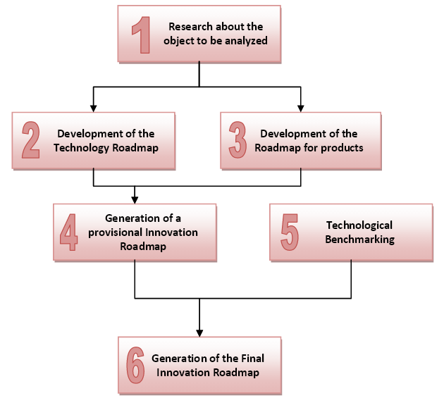

Рисунок 1 – Процесс создания технологической дорожной карты согласно Nippa и Labriola (2008)

1. **Ограничение масштабов исследования.** Определяется, какие будущие разработки будут анализироваться с помощью дорожной карты. Объект анализа будет закреплен за соответствующими технологиями для его изготовления, а также за соответствующими продуктами, которые фирма будет предлагать в будущем.
2. **Разработка технологической дорожной карты.** Технологические дорожные карты показывают наиболее подходящие технологии, которые позволят разработать анализируемый объект. Во время такого анализа во внимание должны приниматься технологии, особенно их доступность с учетом временного промежутка дорожной карты. Соответственно, будущие наработки должны быть определены для трех технологических категорий.
   1. Текущие технологии фирмы, которые она включает или предоставляет как основу для других продуктов, или которые являются частью предыдущих инновационных планов.
   2. Технологии, которые должны появиться в среднесрочном и долгосрочном периоде.
   3. Технологии, которые должны появиться благодаря внешним источникам.

Кроме того, должны учитываться динамика технологических разработок и жизненные циклы технологий. Соответствующие тенденции рынка, а также потребности потребителей быстро меняются и могут оказать существенное влияние на процесс создания этих технологий.

Необходимо учитывать также, что технологии могут объединяться и разъединяться для создания различных направлений технологической разработки.

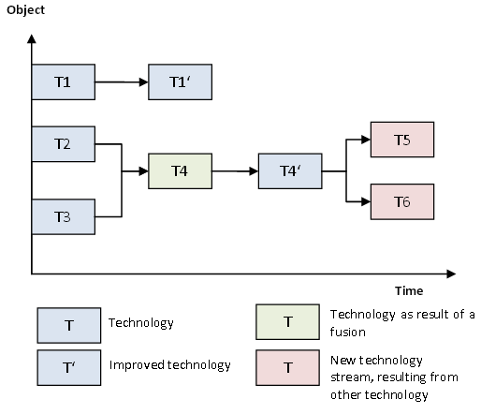

1. **Разработка технологической карты для товаров.** Из-за их приближенности к рынку, отделы продаж и маркетинга должны разрабатывать дорожную карту для товаров одновременно с разработкой технологической дорожной карты.

Как и при разработке технологической дорожной карты, где наличие эксперта по маркетингу помогает при необходимости разработке, при создании дорожной карты для товаров также необходим эксперт в технологии для сотрудничества и консультаций.

Дорожная карта для товаров должна рассматривать разработку продуктов, которые относятся к определенной технологии, хотя и невозможно знать точно, внесет ли такая технология вклад в разработку функций товаров.

При проработке будущего сценария для анализа продукции, должны быть рассмотрены 2 группы:

1. Концепции товаров фирмы: какие части могут быть улучшены в будущем как результат некоторых связанных технологических наработок? Использование продукта должно основываться на концепции увеличения инноваций.
2. Концепции как результат анализа будущего рынка и требований клиентов. Продукция такого рода обычно относится к радикальным инновациям.

Динамика рынка является другим фактором, определяющим, когда необходимо разрабатывать дорожную карту для товаров. Также эта динамика зависит от нескольких составляющих, и проработка клиентов наиболее значимый из них. Динамика оказывает прямое влияние на скорость разработки продукта. Исследование, проведенное Nippa и Labriola (2008), в котором 20 экспертов из технологических фирм, показали, что запуск товаров на рынок, основанный на увеличивающихся инновациях, должен быть быстрее, чем для продуктов, основанных на радикальных инновациях. Это происходит потому, что инновации такого рода ожидаемы потребителем, таким образом, они должны быть незамедлительно доступны для них.

Как и в технологической дорожной карте, необходимо учитывать, что товары могут совмещаться или разделяться для создания различных категорий продуктов.

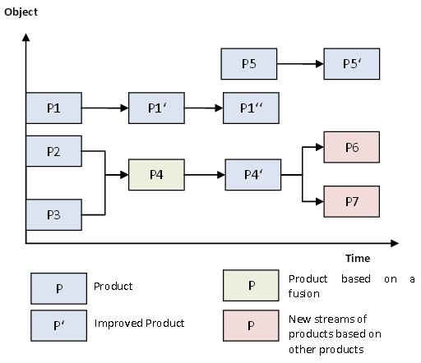

1. **Создание дорожной карты предварительных инноваций.** На этом шаге выполняется синхронизация технологической дорожной карты и дорожной карты для товаров. Вообще, эта задача должна осуществляться отделом маркетинга или аналогичным.

Есть два основных способа синхронизации.

1. В первом случае определено время воплощения разработки технологических планов, но нет четкой взаимоотношений между технологией и продукцией. Тогда должны быть обнаружены и устранены товары и технологии, которые не имеют технологического дополнения.
2. Второй способ синхронизации основан на регулировке временного промежутка от разработки технологий до запланированного выхода на рынок продукции. В случае, если времени для разработки технологии, которая поддерживает продукт, не достаточно, разработка такого продукта может быть отменена либо время выхода его на рынок отсрочено.

В соответствии с Labriola (2007), синхронизация этих двух дорожных карт является результатом:

1. Ускорения разработки критических технологий.
2. Замедлением второстепенных технологий.
3. Началом использования внешних технологий.
4. Расформированием техотделов, которые сейчас не важны для фирмы.
5. Продвижением в разработке продуктов, технологическая разработка которых была выполнена ранее, чем это было запанировано.
6. Отсрочка инновационных планов, связанных с важными технологиями, которые были разработаны и введены позже, чем ожидалось.
7. Расширение планов разработки продукции.
8. Отказ от продуктов, технологии которых нежизнеспособны.

Наконец, цель синхронизации заключается в определении, какие технологии должны быть разработаны, какие из них смогут удовлетворить запросы клиентов.

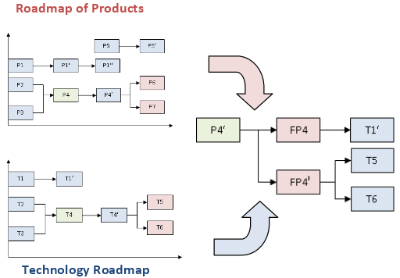

1. **Анализ технологий и инноваций конкурентов.** Такой анализ необходим для определения момента, когда конкуренты могут запустить инновации, похожие на планируемые к запуску фирмой.

Это не простая задача из-за стандартов скрытности бизнеса. В некоторых секторах экономики чрезвычайно сложно найти информацию, относящуюся к запуску инновационной продукции.

И все же, некоторые «сигналы» могут быть обнаружены, которые косвенным путем указывают, как конкурирующая технология развивается. Например, патенты, опубликованные конкурентами или презентация прототипов их продукции.

Другим источником информации могут служить общие поставщики и клиенты. В большинстве случаев конкуренты проводят опросы клиентов и поставщиков для определения того, как запустить свою продукцию на рынок. Они используют опросы, чтобы доказать эффективность своих собственных технологических дорожных карт. Вот каким образом фирма может иметь непрямой доступ к этим данным.

1. **Обобщение конечной инновационной дорожной карты.** С помощью собранной информации о технологиях конкурентов и инновационного анализа, следует сделать правки, которые оказывают влияние на разработку собственных технологий и продукции.

После обобщения, конечная инновационная дорожная карта может быть разделена на инновационные планы (более долгосрочные) и проекты (краткосрочные).

## Планирование продукта

Использование дорожных карт для планирования выпуска продукции еще не достаточно широко используется и зачастую именно такой подход дает свежий взгляд на исследования.

Дорожная карта является планом будущих направлений развития компании, другими словами, это карта того, как фирма будет распоряжаться своими ресурсами. Это означает структуризацию разработки продукции для того, чтобы знать, как использовать некоторые ресурсы. Дорожная карта отвечает на вопросы, что будет сделано и когда. Разработка продукции есть детерминированный процесс и требует управления. Дорожная карта также дает понимание высокоуровневых стратегий разработки. С другой стороны, ясная стратегия позволяет лучше планировать и обязательства выполнить план.

Дорожные карты продукта помогают понять различия между успехом и провалом во время доставки и рекламы продукта. Они могут быть одним из эффективнейших инструментов в руках профессиональных менеджеров продуктов. Выполненные корректно, они могут помочь победить и удержать большое количество покупателей и партнеров, а также направить инжиниринг и стратегическое планирование на усиление компании. К сожалению, большинство дорожных карт продукта создаются на лету и под давлением, когда продажи или управленческая верхушка дает задание в последний момент. Как результат, такие карты не оказывают должного влияния и при известной халатности могут быть источником больших проблем.

Специалистам продвижения продукта, ответственным за всеобщий успех, необходимо создавать дорожные карты продукта, которые являются полными и могут направить стратегию компании в нужное русло, усилить ее, обеспечить партнерами, СМИ, аналитикой и клиентами с ясным пониманием того, что компания хочет до них донести.

Существует много разнообразных причин для создания дорожной карты продукта. Это могут быть продажи, которые способствуют потере больших сделок, и необходимо убедить покупателей насчет будущих направлений фирмы. Или это может быть краткое инструктирование СМИ или аналитики по поводу определенного вопроса. Возможно, дорожная карта требуется для внутренних нужд, например, для более эффективного перераспределения ресурсов.

Дорожные карты продукта используются для демонстрации того, когда новые версии будут доступны широкому кругу покупателей, каковы их главные преимущества. **Внутренние** дорожные карты могут быть использованы для управления приоритетами разработки, взаимодействием высшего руководства и других отделов. **Внешние** дорожные карты необходимы для диалога с потребителем, партнерами, прессой и аналитикой. Внешние дорожные карты продукта должны быть основаны на соответствующих внутренних картах, но должны быть более общими.

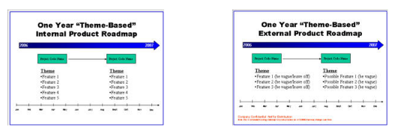

Иногда необходимо создавать дорожные карты, которые включают в себя более одного направления развития продукта. Для этого необходимо сначала разработать дорожную карту с одним единственным направлением, а затем с помощью мульти приоритетной матрицы решить, какие направления наиболее важны для компании, какие должны быть профинансированы, а какие отброшены. При этом такая матрица может содержать любые желаемые критерии.

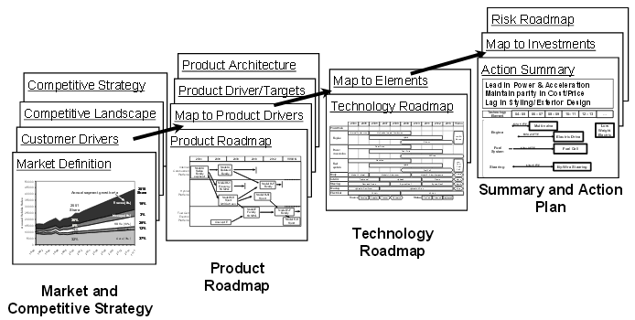

После определения приоритетов каждого направления необходимо создать внутреннюю и внешнюю дорожные карты продукта, показывающих все направления вместе. При этом возникает сложность отображения, которая вызвана большим количеством данных. Это решается путем отображения наиболее важных функций и особенностей и разделением карты на релизы каждого продукта.

## Программа повышения конкурентоспособности ФГБОУ ВПО «ЮУрГУ»

План мероприятий по реализации программы повышения конкурентоспособности ФГБОУ ВПО «ЮУрГУ», рассчитанный на 2016-2020 гг., использует современные инструменты дорожного картирования, сочетающиеся с традиционными планово-графическими материалами.

План устанавливает миссию университета, многоуровневые стратегические цели и способы контроля за их достижением. При этом ориентация идет на сформированную референтную группу иностранных ВУЗов.

Для ВУЗа крайне важно привлечение выдающихся ученых и повышение финансирования НИР. Формулируются области знания, вокруг которых группируется научная деятельность ЮУрГУ. Это инжиниринг, естественные науки, суперкомпьютеры и науки о человеке.

Планируется расширить географию привлечения талантливых абитуриентов. Численность студентов предполагается сократить, однако увеличить долю магистров и аспирантов.

В целя привлечения ученых и администраторов мирового уровня будет создана система международного рекрутинга. Это позволит привлечь зарубежных ученых, повысить проф. подготовку персонала и оптимизировать организационную структуру.

Университет предполагает обеспечить исследователей и студентов самым современным оборудованием, увеличивая доходы от научно-исследовательской деятельности и диверсифицируя источники финансирования.

Для управления репутацией (повышения уровня узнаваемости и формирования позитивного облика) планируется проведение традиционного ребрендинга и повышение информированности СМИ.

Все декларированные стратегические инициативы дорожной карты интегрирует стратегия «8xSMART», воплощение которой будет происходить поэтапно. При этом существуют конкретные результаты каждой инициативы, достижение которых будет говорить об успешности каждого этапа.

# Математические методы прогнозирования

## Теория

### Нейронная сеть

Искусственная нейронная сеть (ИНС) — [математическая модель](https://ru.wikipedia.org/wiki/%D0%9C%D0%B0%D1%82%D0%B5%D0%BC%D0%B0%D1%82%D0%B8%D1%87%D0%B5%D1%81%D0%BA%D0%B0%D1%8F_%D0%BC%D0%BE%D0%B4%D0%B5%D0%BB%D1%8C), а также её программное или аппаратное воплощение, построенная по принципу организации и функционирования [биологических нейронных сетей](https://ru.wikipedia.org/wiki/%D0%9D%D0%B5%D0%B9%D1%80%D0%BE%D0%BD%D0%BD%D0%B0%D1%8F_%D1%81%D0%B5%D1%82%D1%8C) — сетей [нервных клеток](https://ru.wikipedia.org/wiki/%D0%9D%D0%B5%D0%B9%D1%80%D0%BE%D0%BD) живого организма. Это понятие возникло при изучении процессов, протекающих в [мозге](https://ru.wikipedia.org/wiki/%D0%9C%D0%BE%D0%B7%D0%B3), и при попытке [смоделировать](https://ru.wikipedia.org/wiki/%D0%9C%D0%BE%D0%B4%D0%B5%D0%BB%D0%B8%D1%80%D0%BE%D0%B2%D0%B0%D0%BD%D0%B8%D0%B5) эти процессы. Первой такой [попыткой](https://ru.wikipedia.org/wiki/%D0%9C%D0%BE%D0%B4%D0%B5%D0%BB%D1%8C_%D0%BC%D0%BE%D0%B7%D0%B3%D0%B0) были нейронные сети [У. Маккалока](https://ru.wikipedia.org/wiki/%D0%9C%D0%B0%D0%BA%D0%BA%D0%B0%D0%BB%D0%BE%D0%BA,_%D0%A3%D0%BE%D1%80%D1%80%D0%B5%D0%BD) и [У. Питтса](https://ru.wikipedia.org/wiki/%D0%9F%D0%B8%D1%82%D1%82%D1%81,_%D0%A3%D0%BE%D0%BB%D1%82%D0%B5%D1%80). После разработки алгоритмов обучения получаемые модели стали использовать в практических целях: в [задачах прогнозирования](https://ru.wikipedia.org/wiki/%D0%97%D0%B0%D0%B4%D0%B0%D1%87%D0%B8_%D0%BF%D1%80%D0%BE%D0%B3%D0%BD%D0%BE%D0%B7%D0%B8%D1%80%D0%BE%D0%B2%D0%B0%D0%BD%D0%B8%D1%8F), для [распознавания образов](https://ru.wikipedia.org/wiki/%D0%A0%D0%B0%D1%81%D0%BF%D0%BE%D0%B7%D0%BD%D0%B0%D0%B2%D0%B0%D0%BD%D0%B8%D0%B5_%D0%BE%D0%B1%D1%80%D0%B0%D0%B7%D0%BE%D0%B2), в задачах [управления](https://ru.wikipedia.org/wiki/%D0%90%D0%B4%D0%B0%D0%BF%D1%82%D0%B8%D0%B2%D0%BD%D0%BE%D0%B5_%D1%83%D0%BF%D1%80%D0%B0%D0%B2%D0%BB%D0%B5%D0%BD%D0%B8%D0%B5) и др.

ИНС представляют собой [систему](https://ru.wikipedia.org/wiki/%D0%A1%D0%B8%D1%81%D1%82%D0%B5%D0%BC%D0%B0) соединённых и взаимодействующих между собой простых процессоров ([искусственных нейронов](https://ru.wikipedia.org/wiki/%D0%98%D1%81%D0%BA%D1%83%D1%81%D1%81%D1%82%D0%B2%D0%B5%D0%BD%D0%BD%D1%8B%D0%B9_%D0%BD%D0%B5%D0%B9%D1%80%D0%BE%D0%BD)). Такие процессоры обычно довольно просты (особенно в сравнении с процессорами, используемыми в персональных компьютерах). Каждый процессор подобной сети имеет дело только с [сигналами](https://ru.wikipedia.org/wiki/%D0%A1%D0%B8%D0%B3%D0%BD%D0%B0%D0%BB), которые он периодически получает, и сигналами, которые он периодически посылает другим процессорам. И, тем не менее, будучи соединёнными в достаточно большую сеть с управляемым взаимодействием, такие локально простые процессоры вместе способны выполнять довольно сложные задачи.

С точки зрения [машинного обучения](https://ru.wikipedia.org/wiki/%D0%9C%D0%B0%D1%88%D0%B8%D0%BD%D0%BD%D0%BE%D0%B5_%D0%BE%D0%B1%D1%83%D1%87%D0%B5%D0%BD%D0%B8%D0%B5), нейронная сеть представляет собой частный случай методов [распознавания образов](https://ru.wikipedia.org/wiki/%D0%A0%D0%B0%D1%81%D0%BF%D0%BE%D0%B7%D0%BD%D0%B0%D0%B2%D0%B0%D0%BD%D0%B8%D0%B5_%D0%BE%D0%B1%D1%80%D0%B0%D0%B7%D0%BE%D0%B2_(%D0%BA%D0%B8%D0%B1%D0%B5%D1%80%D0%BD%D0%B5%D1%82%D0%B8%D0%BA%D0%B0)), [дискриминантного анализа](https://ru.wikipedia.org/wiki/%D0%94%D0%B8%D1%81%D0%BA%D1%80%D0%B8%D0%BC%D0%B8%D0%BD%D0%B0%D0%BD%D1%82%D0%BD%D1%8B%D0%B9_%D0%B0%D0%BD%D0%B0%D0%BB%D0%B8%D0%B7), [методов кластеризации](https://ru.wikipedia.org/wiki/%D0%9A%D0%BB%D0%B0%D1%81%D1%82%D0%B5%D1%80%D0%B8%D0%B7%D0%B0%D1%86%D0%B8%D1%8F) и т. п. С [математической](https://ru.wikipedia.org/wiki/%D0%9C%D0%B0%D1%82%D0%B5%D0%BC%D0%B0%D1%82%D0%B8%D0%BA%D0%B0) точки зрения, обучение нейронных сетей — это [многопараметрическая задача](https://ru.wikipedia.org/w/index.php?title=%D0%9C%D0%BD%D0%BE%D0%B3%D0%BE%D0%BF%D0%B0%D1%80%D0%B0%D0%BC%D0%B5%D1%82%D1%80%D0%B8%D1%87%D0%B5%D1%81%D0%BA%D0%B0%D1%8F_%D0%B7%D0%B0%D0%B4%D0%B0%D1%87%D0%B0&action=edit&redlink=1) [нелинейной](https://ru.wikipedia.org/w/index.php?title=%D0%9D%D0%B5%D0%BB%D0%B8%D0%BD%D0%B5%D0%B9%D0%BD%D0%B0%D1%8F_%D0%BE%D0%BF%D1%82%D0%B8%D0%BC%D0%B8%D0%B7%D0%B0%D1%86%D0%B8%D1%8F&action=edit&redlink=1) [оптимизации](https://ru.wikipedia.org/wiki/%D0%9E%D0%BF%D1%82%D0%B8%D0%BC%D0%B8%D0%B7%D0%B0%D1%86%D0%B8%D1%8F_(%D0%BC%D0%B0%D1%82%D0%B5%D0%BC%D0%B0%D1%82%D0%B8%D0%BA%D0%B0)). С точки зрения [кибернетики](https://ru.wikipedia.org/wiki/%D0%9A%D0%B8%D0%B1%D0%B5%D1%80%D0%BD%D0%B5%D1%82%D0%B8%D0%BA%D0%B0), нейронная сеть используется в задачах [адаптивного управления](https://ru.wikipedia.org/wiki/%D0%90%D0%B4%D0%B0%D0%BF%D1%82%D0%B8%D0%B2%D0%BD%D0%BE%D0%B5_%D1%83%D0%BF%D1%80%D0%B0%D0%B2%D0%BB%D0%B5%D0%BD%D0%B8%D0%B5) и как [алгоритмы](https://ru.wikipedia.org/wiki/%D0%90%D0%BB%D0%B3%D0%BE%D1%80%D0%B8%D1%82%D0%BC) для [робототехники](https://ru.wikipedia.org/wiki/%D0%A0%D0%BE%D0%B1%D0%BE%D1%82%D0%BE%D1%82%D0%B5%D1%85%D0%BD%D0%B8%D0%BA%D0%B0). С точки зрения развития [вычислительной техники](https://ru.wikipedia.org/wiki/%D0%92%D1%8B%D1%87%D0%B8%D1%81%D0%BB%D0%B8%D1%82%D0%B5%D0%BB%D1%8C%D0%BD%D0%B0%D1%8F_%D1%82%D0%B5%D1%85%D0%BD%D0%B8%D0%BA%D0%B0) и [программирования](https://ru.wikipedia.org/wiki/%D0%9F%D1%80%D0%BE%D0%B3%D1%80%D0%B0%D0%BC%D0%BC%D0%B8%D1%80%D0%BE%D0%B2%D0%B0%D0%BD%D0%B8%D0%B5), нейронная сеть — способ решения [проблемы эффективного параллелизма](https://ru.wikipedia.org/w/index.php?title=%D0%9F%D1%80%D0%BE%D0%B1%D0%BB%D0%B5%D0%BC%D0%B0_%D1%8D%D1%84%D1%84%D0%B5%D0%BA%D1%82%D0%B8%D0%B2%D0%BD%D0%BE%D0%B3%D0%BE_%D0%BF%D0%B0%D1%80%D0%B0%D0%BB%D0%BB%D0%B5%D0%BB%D0%B8%D0%B7%D0%BC%D0%B0&action=edit&redlink=1). А с точки зрения [искусственного интеллекта](https://ru.wikipedia.org/wiki/%D0%98%D1%81%D0%BA%D1%83%D1%81%D1%81%D1%82%D0%B2%D0%B5%D0%BD%D0%BD%D1%8B%D0%B9_%D0%B8%D0%BD%D1%82%D0%B5%D0%BB%D0%BB%D0%B5%D0%BA%D1%82), ИНС является основой [философского](https://ru.wikipedia.org/wiki/%D0%A4%D0%B8%D0%BB%D0%BE%D1%81%D0%BE%D1%84%D0%B8%D1%8F) течения [коннективизма](https://ru.wikipedia.org/wiki/%D0%9A%D0%BE%D0%BD%D0%BD%D0%B5%D0%BA%D1%82%D0%B8%D0%B2%D0%B8%D0%B7%D0%BC) и основным направлением в [структурном подходе](https://ru.wikipedia.org/w/index.php?title=%D0%A1%D1%82%D1%80%D1%83%D0%BA%D1%82%D1%83%D1%80%D0%BD%D1%8B%D0%B9_%D0%BF%D0%BE%D0%B4%D1%85%D0%BE%D0%B4&action=edit&redlink=1) по изучению возможности построения (моделирования) [естественного интеллекта](https://ru.wikipedia.org/wiki/%D0%98%D0%BD%D1%82%D0%B5%D0%BB%D0%BB%D0%B5%D0%BA%D1%82) с помощью [компьютерных](https://ru.wikipedia.org/wiki/%D0%90%D0%BB%D0%B3%D0%BE%D1%80%D0%B8%D1%82%D0%BC) [алгоритмов](https://ru.wikipedia.org/wiki/%D0%90%D0%BB%D0%B3%D0%BE%D1%80%D0%B8%D1%82%D0%BC).

Нейронные сети не [программируются](https://ru.wikipedia.org/wiki/%D0%9F%D1%80%D0%BE%D0%B3%D1%80%D0%B0%D0%BC%D0%BC%D0%B8%D1%80%D0%BE%D0%B2%D0%B0%D0%BD%D0%B8%D0%B5) в привычном смысле этого слова, они [обучаются](https://ru.wikipedia.org/wiki/%D0%9E%D0%B1%D1%83%D1%87%D0%B5%D0%BD%D0%B8%D0%B5). Возможность обучения — одно из главных преимуществ нейронных сетей перед традиционными [алгоритмами](https://ru.wikipedia.org/wiki/%D0%90%D0%BB%D0%B3%D0%BE%D1%80%D0%B8%D1%82%D0%BC). Технически обучение заключается в нахождении коэффициентов связей между нейронами. В процессе обучения нейронная сеть способна выявлять сложные зависимости между входными данными и выходными, а также выполнять [обобщение](https://ru.wikipedia.org/wiki/%D0%9E%D0%B1%D0%BE%D0%B1%D1%89%D0%B5%D0%BD%D0%B8%D0%B5). Это значит, что в случае успешного обучения сеть сможет вернуть верный результат на основании данных, которые отсутствовали в обучающей выборке, а также неполных и/или «зашумленных», частично искаженных данных.

### Метод опорных вектор

**Метод опорных векторов** (англ. *SVM, support vector machine*) — набор схожих алгоритмов обучения с учителем, использующихся для задач классификации и регрессионного анализа. Принадлежит к семейству линейных классификаторов, может также рассматриваться как специальный случай регуляризации по Тихонову. Особым свойством метода опорных векторов является непрерывное уменьшение эмпирической ошибки классификации и увеличение зазора, поэтому метод также известен как *метод классификатора с максимальным зазором*.

Основная идея метода — перевод исходных векторов в пространство более высокой размерности и поиск разделяющей гиперплоскости с максимальным зазором в этом пространстве. Две параллельных гиперплоскости строятся по обеим сторонам гиперплоскости, разделяющей наши классы. *Разделяющей гиперплоскостью* будет гиперплоскость, максимизирующая расстояние до двух параллельных гиперплоскостей. Алгоритм работает в предположении, что чем больше разница или расстояние между этими параллельными гиперплоскостями, тем меньше будет средняя ошибка классификатора.

### Язык программирования R

**R** — [язык программирования](https://ru.wikipedia.org/wiki/%D0%AF%D0%B7%D1%8B%D0%BA_%D0%BF%D1%80%D0%BE%D0%B3%D1%80%D0%B0%D0%BC%D0%BC%D0%B8%D1%80%D0%BE%D0%B2%D0%B0%D0%BD%D0%B8%D1%8F) для статистической обработки данных и работы с графикой, а также [свободная](https://ru.wikipedia.org/wiki/%D0%A1%D0%B2%D0%BE%D0%B1%D0%BE%D0%B4%D0%BD%D0%BE%D0%B5_%D0%BF%D1%80%D0%BE%D0%B3%D1%80%D0%B0%D0%BC%D0%BC%D0%BD%D0%BE%D0%B5_%D0%BE%D0%B1%D0%B5%D1%81%D0%BF%D0%B5%D1%87%D0%B5%D0%BD%D0%B8%D0%B5) программная среда вычислений с открытым исходным кодом в рамках проекта [GNU](https://ru.wikipedia.org/wiki/GNU). Язык создавался как аналогичный языку [S](https://ru.wikipedia.org/wiki/S_(%D1%8F%D0%B7%D1%8B%D0%BA_%D0%BF%D1%80%D0%BE%D0%B3%D1%80%D0%B0%D0%BC%D0%BC%D0%B8%D1%80%D0%BE%D0%B2%D0%B0%D0%BD%D0%B8%D1%8F)), разработанному в [Bell Labs](https://ru.wikipedia.org/wiki/Bell_Labs), и является его альтернативной реализацией, хотя между языками есть существенные отличия, но в большинстве своём код на языке S работает в среде R. Изначально R был разработан сотрудниками статистического факультета [Оклендского университета](https://ru.wikipedia.org/wiki/%D0%9E%D0%BA%D0%BB%D0%B5%D0%BD%D0%B4%D1%81%D0%BA%D0%B8%D0%B9_%D1%83%D0%BD%D0%B8%D0%B2%D0%B5%D1%80%D1%81%D0%B8%D1%82%D0%B5%D1%82_%D1%82%D0%B5%D1%85%D0%BD%D0%BE%D0%BB%D0%BE%D0%B3%D0%B8%D0%B9) Россом Айхэкой ([англ.](https://ru.wikipedia.org/wiki/%D0%90%D0%BD%D0%B3%D0%BB%D0%B8%D0%B9%D1%81%D0%BA%D0%B8%D0%B9_%D1%8F%D0%B7%D1%8B%D0%BA) *Ross Ihaka*) и Робертом Джентлменом ([англ.](https://ru.wikipedia.org/wiki/%D0%90%D0%BD%D0%B3%D0%BB%D0%B8%D0%B9%D1%81%D0%BA%D0%B8%D0%B9_%D1%8F%D0%B7%D1%8B%D0%BA) *Robert Gentleman*) (первая буква их имён — R), на момент [2011 года](https://ru.wikipedia.org/wiki/2011_%D0%B3%D0%BE%D0%B4) язык и среда поддерживаются и развиваются организацией [R Foundation](https://ru.wikipedia.org/w/index.php?title=R_Foundation&action=edit&redlink=1).

R широко используется как статистическое программное обеспечение для анализа данных и фактически стал стандартом для статистических программ[[2]](https://ru.wikipedia.org/wiki/R_(%D1%8F%D0%B7%D1%8B%D0%BA_%D0%BF%D1%80%D0%BE%D0%B3%D1%80%D0%B0%D0%BC%D0%BC%D0%B8%D1%80%D0%BE%D0%B2%D0%B0%D0%BD%D0%B8%D1%8F)#cite_note-2).

R доступен под лицензией [GNU GPL](https://ru.wikipedia.org/wiki/GNU_GPL). Распространяется в виде исходных кодов, а также откомпилированных приложений под ряд операционных систем: [FreeBSD](https://ru.wikipedia.org/wiki/FreeBSD), [Solaris](https://ru.wikipedia.org/wiki/Solaris)[[3]](https://ru.wikipedia.org/wiki/R_(%D1%8F%D0%B7%D1%8B%D0%BA_%D0%BF%D1%80%D0%BE%D0%B3%D1%80%D0%B0%D0%BC%D0%BC%D0%B8%D1%80%D0%BE%D0%B2%D0%B0%D0%BD%D0%B8%D1%8F)#cite_note-3) и другие дистрибутивы [Unix](https://ru.wikipedia.org/wiki/Unix) и [Linux](https://ru.wikipedia.org/wiki/Linux),[Microsoft Windows](https://ru.wikipedia.org/wiki/Microsoft_Windows), [Mac OS X](https://ru.wikipedia.org/wiki/Mac_OS_X).

В R используется [интерфейс командной строки](https://ru.wikipedia.org/wiki/%D0%98%D0%BD%D1%82%D0%B5%D1%80%D1%84%D0%B5%D0%B9%D1%81_%D0%BA%D0%BE%D0%BC%D0%B0%D0%BD%D0%B4%D0%BD%D0%BE%D0%B9_%D1%81%D1%82%D1%80%D0%BE%D0%BA%D0%B8), хотя доступны и несколько [графических интерфейсов пользователя](https://ru.wikipedia.org/wiki/GUI), например пакет [R Commander](https://ru.wikipedia.org/wiki/R_Commander), [RKWard](https://ru.wikipedia.org/wiki/RKWard), [RStudio](https://ru.wikipedia.org/wiki/RStudio), [Weka](https://ru.wikipedia.org/wiki/Weka), [Rapid Miner](https://ru.wikipedia.org/w/index.php?title=Rapid_Miner&action=edit&redlink=1), [KNIME](https://ru.wikipedia.org/w/index.php?title=KNIME&action=edit&redlink=1), а также средства интеграции в офисные пакеты.

В [2010 году](https://ru.wikipedia.org/wiki/2010_%D0%B3%D0%BE%D0%B4) R вошёл в список победителей конкурса журнала [Infoworld](https://ru.wikipedia.org/w/index.php?title=Infoworld&action=edit&redlink=1) в номинации на лучшее открытое программное обеспечение для разработки приложений[[4]](https://ru.wikipedia.org/wiki/R_(%D1%8F%D0%B7%D1%8B%D0%BA_%D0%BF%D1%80%D0%BE%D0%B3%D1%80%D0%B0%D0%BC%D0%BC%D0%B8%D1%80%D0%BE%D0%B2%D0%B0%D0%BD%D0%B8%D1%8F)#cite_note-4).

R поддерживает широкий спектр статистических и численных методов и обладает хорошей расширяемостью с помощью пакетов. Пакеты представляют собой библиотеки для работы специфических функций или специальных областей применения. В базовую поставку R включен основной набор пакетов, а всего по состоянию на 2013 год доступно более 4000 пакетов[[5]](https://ru.wikipedia.org/wiki/R_(%D1%8F%D0%B7%D1%8B%D0%BA_%D0%BF%D1%80%D0%BE%D0%B3%D1%80%D0%B0%D0%BC%D0%BC%D0%B8%D1%80%D0%BE%D0%B2%D0%B0%D0%BD%D0%B8%D1%8F)#cite_note-5).

Ещё одной особенностью R являются графические возможности, заключающиеся в возможности создания качественной графики, которая может включать математические символы.

Для удобства работы с R разработан ряд графических интерфейсов, в том числе [JGR](https://ru.wikipedia.org/w/index.php?title=Java_GUI_for_R&action=edit&redlink=1), [RKWard](https://ru.wikipedia.org/wiki/RKWard), [SciViews-R](https://ru.wikipedia.org/w/index.php?title=SciViews-R&action=edit&redlink=1), [Statistical Lab](https://ru.wikipedia.org/w/index.php?title=Statistical_Lab&action=edit&redlink=1), [R Commander](https://ru.wikipedia.org/wiki/R_Commander), [Rattle](https://ru.wikipedia.org/w/index.php?title=Rattle&action=edit&redlink=1), [RStudio](https://ru.wikipedia.org/wiki/RStudio).

Кроме того, в ряде текстовых и кодовых редакторов предусмотренные специальные режимы для работы с R, в частности в [ConTEXT](https://ru.wikipedia.org/w/index.php?title=ConTEXT&action=edit&redlink=1), [Emacs](https://ru.wikipedia.org/wiki/Emacs) ([Emacs Speaks Statistics](https://ru.wikipedia.org/w/index.php?title=Emacs_Speaks_Statistics&action=edit&redlink=1" \o "Emacs Speaks Statistics (страница отсутствует))), [jEdit](https://ru.wikipedia.org/wiki/JEdit), [Kate](https://ru.wikipedia.org/wiki/Kate), [Syn](https://ru.wikipedia.org/w/index.php?title=Syn&action=edit&redlink=1), [TextMate](https://ru.wikipedia.org/wiki/TextMate), [Tinn-R](https://ru.wikipedia.org/w/index.php?title=Tinn-R&action=edit&redlink=1), [Vim](https://ru.wikipedia.org/wiki/Vim), [Bluefish](https://ru.wikipedia.org/wiki/Bluefish), [WinEdt](https://ru.wikipedia.org/wiki/WinEdt) (с пакетом RWinEdt). Для среды разработки [Eclipse](https://ru.wikipedia.org/wiki/Eclipse_(%D1%81%D1%80%D0%B5%D0%B4%D0%B0_%D1%80%D0%B0%D0%B7%D1%80%D0%B0%D0%B1%D0%BE%D1%82%D0%BA%D0%B8)) существует специализированный R-плагин; доступ к функциям и среде выполнения R возможен из [Python](https://ru.wikipedia.org/wiki/Python) с использованием пакета RPy; работать с R можно из эконометрического пакета [Gretl](https://ru.wikipedia.org/wiki/Gretl).

## Прогнозирование загруженности электросети

Даны данные о загруженности электросети Словении за 97-й и 98-й годы. На основании этих данных, а также данных о праздниках Словении и информации о днях недели спрогнозировать загрузку электросети на 1999 год.

С помощью языка программирования R построим модель SVM, где завичимой переменной будет выступать нагрузка на электро сеть, а регрессорами будут:

* Фиктивная переменная обозначающая день недели ({1,…,7})
* Фиктивная переменная обозначающая наличие праздника в конкретный день
* Средняя температура в конкретный день

Листинг Построение модели в R

|  |
| --- |
| 1. xtrain 2. ytrain 3. ntrain <- round(n * 0.8) # training 4. tindex <- sample(n , ntrain) # index 5. xtrain <- x[tindex,] 6. xtest <- x[-tindex,] 7. ytrain <- y[tindex] 8. ytest <- y[-tindex] 9. istrain = rep(0, n) 10. istrain[tindex] = 1 11. #visual 12. plot(x, col = ifelse(y > 0,1,2), pch = ifelse(istrain == 1,1,2)) 13. legend('topleft', c('pos tr', 'pos tst', 'neg tr', 'neg tst'), col = c(1,1,2,2), pch = c(1,2,1,2), text.col = c(1,1,2,2)) 14. library(kernlab) 15. svp <- ksvm (xtrain, ytrain, type = 'C-svc', kernel ='vanilladot', C = 100, scaled = c()) 16. svp 17. attributes(svp) 18. alpha(svp) 19. alphaindex(svp) 20. b(svp) 21. plot(svp , data = xtrain) 22. y <- predict(svp, xtest) 23. table(ytest, y) 24. ypredscore <- predict(svp, xtest, type = 'decision') 25. table(ypredscore > 0 , ytest) 26. library(ROCR) 27. pred <- prediction(ypredscore, ytest) 28. class(pred) 29. pref <- performance(pred, measure = 'tpr', x.measure = 'frp') 30. plot(pref) 31. cv.folds <- function(n , folds = 3){ 32. split(sample(n), rep(1:folds, length = length(y))) 33. } 34. svp <- ksvm(x,y, type = 'C-svc', kernel = 'vanilladot', C = 1, scaled=c(), cross = 5) 35. svp <- ksvm(x,y, type = 'C-svc', kernel = 'rbf', kpar = list(sigma = 1), C = 1) 36. plot(svp, data = x) 37. d <- xy 38. d 39. attach(xy) 40. plot(d) 41. model <- lm(y~x, d) 42. abline(model) 43. predY <- predict(model, d) 44. points(d$x, predY, col = 'red', pch = 4) 45. rmse <- function(err) { 46. sqrt(mean(err^2)) 47. } 48. err <- model$residuals 49. predicRMSE <- rmse(err) 50. library(e1071) 51. model.s <- svm(y~x, d) 52. predictY <- predict(model.s , d) 53. points(d$x, predictY, col = 'green', pch = 4) 54. err <- d$y - predictY 55. svrPredRMSE <- rmse(err) |

Также спрогнозируем загруженность электросети с помощью средства проектирования нейронных сетей в MATLAB ANFIS

ANFIS является аббревиатурой Adaptive Neuro-Fuzzy Inference System – (адаптивная нейро-нечеткая система). ANFIS-редактор позволяет автоматически синтезировать из экспериментальных данных нейро-нечеткие сети. Нейро-нечеткую сеть можно рассматривать как одну из разновидностей систем нечеткого логического вывода типа Сугэно. При этом функции принадлежности синтезированных систем настроены (обучены) так, чтобы минимизировать отклонения между результатами нечеткого моделирования и экспериментальными данными[6]. Основное окно ANFIS-редактора приведено на рисунке 1.

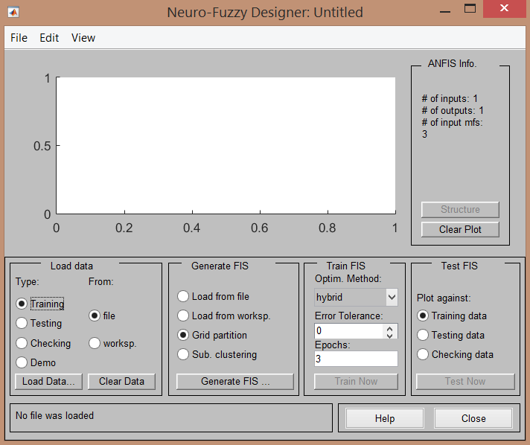

Рисунок 1 – Основное окно ANFIS-редактора

Результаты вычислений приведены в таблице 1.

Таблица 1 – Результаты вычислений

|  |  |  |
| --- | --- | --- |
| Реальные данные | Модельные данные SVM | Модельные данные FIS |
| 781,11 | 730,9025 | 694,9425 |
| 780,7774 | 753,3088 | 751,5822 |
| 780,4248 | 696,0543 | 691,3218 |
| 780,0525 | 771,0755 | 765,5226 |
| 779,6608 | 787,7731 | 782,9983 |
| 779,2499 | 744,4107 | 754,1267 |
| 778,82 | 795,6415 | 789,9287 |
| 778,3714 | 782,1068 | 777,8346 |
| 777,9042 | 753,5131 | 751,8768 |
| 777,4187 | 698,4294 | 694,276 |
| 776,9151 | 782,8892 | 775,8575 |
| 776,3935 | 788,5054 | 784,0246 |
| 775,8541 | 793,1042 | 789,67 |
| 775,2972 | 793,0972 | 787,7081 |
| 774,7229 | 772,4399 | 766,6254 |
| 774,1313 | 748,3207 | 744,6218 |
| 773,5226 | 695,4413 | 690,9395 |
| 772,897 | 789,0922 | 782,6666 |
| 772,2546 | 789,7006 | 785,55 |
| 771,5955 | 780,0026 | 776,7914 |
| 770,9199 | 778,0396 | 775,628 |
| 770,2279 | 778,1054 | 773,214 |
| 769,5195 | 753,7157 | 751,9944 |
| 768,7949 | 711,1691 | 708,839 |
| 768,0542 | 789,9613 | 783,7929 |
| 767,2974 | 799,0562 | 797,2537 |
| 766,5247 | 809,4228 | 806,8812 |
| 765,7361 | 811,3789 | 802,0146 |
| 764,9317 | 796,2034 | 801,3299 |
| Ошибка прогнозирования | **3,061794** | **3,123716** |

Как видно из таблицы, реальные (наблюдаемые) значения хорошо аппроксимируются моделями, уменьшая ошибку прогнозирования.

# Заключение

Учебная практика студентов является важнейшим этапом формирования специалистов, дает возможность получить практический опыт работы.

По итогам прохождения практики, кроме всего прочего, была достигнута ее **цель**, а именно: значительно углубились и закрепились полученные теоретические знания, практические навыки в области прикладной математики и информатики, произведено знакомство с основами научной организации труда. Все это в той или иной степени ведет к повышению качества подготовки специалистов данной специальности.

В соответствии с **задачами** практики, произведено ознакомление с дорожными картами планирования продукта, технологическими дорожными картами, изучены способы их построения, выявлены их специфические особенности, положительные и отрицательные стороны.

Проведён анализ сравнения методов прогнозирования загруженности электросети, выявлен лучший из них. Метод опорных векторов и метод прогнозирования с помощью нейронной сети показывают приемлемые результаты прогнозирования. Однако, с задачей прогнозирования загруженности электросети модель опорных векторов справилась лучше.

По итогам практики составлен отчет, содержащий теоретические выкладки, описание хода решения задач и краткие выводы.

# Библиографический список

1. Kostoff, R. and Schaller, R. (2001). Science and Technology Roadmaps. IEEE Transactions on Engineering Management, 48 (2), May 2001.
2. Labriola, F. (2007). Strategisches ”Time-to-Market”-Management. En. Engel, K. y Nippa, M., Innovationsmanagement (pg. 193-213). Heidelberg: Physica.
3. Nippa, M. and Labriola, F. (2008). Roadmapping as integrative plunings method im Rahmen eines situationsgerechten. Time-to-Market Management. En. Mohrle, M. and Isenman, R., Technologie-Roadmapping (pg. 297-324). Berlin: Srpinger.
4. Albright, Richard E. 2003. A Unifying Architecture for Roadmaps Frames A Value Scorecard. IEEE International Engineering Management Conference, Albany, NY. November 2-4, 2003.
5. Шмойлова, Р. А. Общая теория статистики: Учебник. / Р. А. Шмойлова –М.: Финансы и статистика. – 2002 – 656 с.
6. Фондовый индекс [Электронный ресурс]: – Режим доступа: <https://ru.wikipedia.org/wiki/Фондовый_индекс> – Дата обращения 06.03.16.
7. Берзон Н.И., Аршавский А.Ю., Буянова Е.А. Фондовые индексы. // Фондовый рынок. / Под ред. Н.И. Берзона. — 3-е изд. — М.: Вита, 2002. — С. 364-367. — 559 с.
8. Временные ряды, составляющие временного ряда [Электронный ресурс]: – Режим доступа: [https://university.prognoz.ru/biu/ru/Временные_ряды,_составляющие_временного_ряда](https://university.prognoz.ru/biu/ru/%D0%92%D1%80%D0%B5%D0%BC%D0%B5%D0%BD%D0%BD%D1%8B%D0%B5_%D1%80%D1%8F%D0%B4%D1%8B,_%D1%81%D0%BE%D1%81%D1%82%D0%B0%D0%B2%D0%BB%D1%8F%D1%8E%D1%89%D0%B8%D0%B5_%D0%B2%D1%80%D0%B5%D0%BC%D0%B5%D0%BD%D0%BD%D0%BE%D0%B3%D0%BE_%D1%80%D1%8F%D0%B4%D0%B0) – Дата обращения 06.03.16.
9. Искусственная нейронная сеть [Электронный ресурс]: – Режим доступа: <https://ru.wikipedia.org/wiki/Искусственная_нейронная_сеть> – Дата обращения 06.03.16.
10. Проектирование систем управления\Fuzzy Logic Toolbox [Электронный ресурс]: – Режим доступа: <http://matlab.exponenta.ru/fuzzylogic/book1/7_6.php> – Дата обращения 06.03.16.